1.下列生物具有细胞结构的是（ ）
A．甲烷杆菌 B.疯牛病病原体 C.噬菌体 D.乙肝病毒
2.下列关于蓝藻的叙述中，不正确的是（ ）
A．其细胞壁的主要成分是纤维素 B．没有染色体
C．其核外物质没有核膜包被着 D.细胞中只有一种细胞器核糖体
3.下列说法正确的是（ ）
A.SARS病毒能够单独完成各种生命活动
B.细菌本身不能够单独完成各种生命活动
C.多细胞生物中单个细胞能单独完成各种生命活动
D.生命活动离不开细胞
4.生命活动离不开细胞，不包括下列内容中的（ ）
A.膝跳反射的完成是以细胞为结构基础
B.生态系统中的物质和能量交换以细胞代谢为基础
C.转录和翻译以细胞内基因的传递和变化为基础
D.菠菜的单个细胞也能完成各种生命活动
5．没有成形细胞核的生物和没有细胞结构的生物分别是（）
A．大肠杆菌与蓝藻 B．大肠杆菌与病毒
C．大肠杆菌与酵母菌 D．酵母菌与病毒
6.下列四组生物中，细胞结构最相似的是（ ）
A．变形虫、蓝藻、香菇 B．烟草、变形虫、链霉菌（放线菌）
C．小麦、番茄、杨树 D．酵母菌、灵芝、土豆
7.2003年上半年，非典型肺炎给我国乃至全世界带来了巨大的灾难，经各国科学家的不懈努力，已经查明引起该病的生物是一种新型冠状病毒，我们认为这种病毒是生物的主要理由是（ ）
A．它能进行独立的新陈代谢。 B．它能通过增殖繁衍后代。
C．它具有完整的细胞结构，能独立完成各项生命活动。
D．它的组成元素中含有C 、H、O
8．在观察装片时，由低倍镜换成高倍镜，细胞大小、细胞数目、视野亮度的变化（）
A．变大、变少、变暗 B．变大、变多、变亮
C．变小、变多、变暗 D．变小、变多、变亮
9.某生物学家正在研究某一种鱼类的季节性迁徙捕食行为,他的研究对象属于哪一生命层次：（ ）
A．个体 B．种群 C．生物群落 D．生态系统
10. 下列哪一组可解释细胞的统一性，细胞的多样性： （ ）
A．相同的结构基础，细胞分化 B．相同的生理功能，细胞增殖
C．相同的化合物组成，细胞分化 D．相同的元素组成，细胞增殖
11.在夏季光照明亮的实验室里，在使用显微镜观察洋葱的内表皮细胞时，视野应调暗些。选择下列哪一项能将视野调暗（ ）
A. 改用平面反光镜、缩小光圈 B. 改用平面反光镜、放大光圈
C. 改用凹面反光镜、放大光圈 D. 改用凹面反光镜、缩小光圈
12.下列显微镜操作的方法中，正确的一组是（ ）
对光时，阳光照在反光镜上，视野越亮越好 在进行低倍物镜与高倍物镜的转换时，扳动物镜转动较省力 使用完毕之后，要用干布拭去载物台上的水和赃物 装箱之前，应下降镜筒，使物镜插入通光孔中 取、放显微镜时，要左手托镜座、右手握镜臂，并且要轻拿轻放
A、 B、 C、 D、
13.某同学在显微镜下观察落花生子叶的切片，当转动细准焦螺旋时，有一部分细胞看得清楚，另一部分细胞较模糊，这是由于（ ）
A．反光镜未调好，使用的是凹面镜 B．标本切得厚薄不均
C.没调节好低倍镜或者是细准焦螺旋未调好 D.显微镜物镜被破坏
14．生物界中，绝大多数生命是由细胞构成。下列关于细胞的说法，正确的是
A．细胞是所有生物体结构和功能的基本单位
B．细胞是地球上最基本的生命系统
C．同一生物体的细胞结构和功能都相同
D．单细胞生物都是原核生物
15.细胞学说是19世纪的三大发现之一。其中细胞学说创立的重要意义在于（）
将千变万化的生物界通过细胞结构统一起来 证明了生物之间存在着亲缘关系为达尔文的进化论奠定了唯物主义基础证明了生物界与非生物界之间存在着统一性和差异性
A． B. C. D.
16. 细菌与洋葱细胞的主要区别是细菌不具有
A．细胞膜 B．核膜 C．细胞壁 D．核糖体
17. 下列细胞中，含线粒体最多的是 ( )
A．心肌细胞 B．哺乳动物成熟的红细胞
C．皮肤表皮细胞 D．蓝藻
18. 蓝藻与酵母菌在结构上的重要区别是前者 ( )
A．无核膜 B．无细胞壁 C．无细胞膜 D．无DNA
19.蓝藻能进行光合作用，原因是： （ ）
A．蓝藻有叶绿体，叶绿体是进行光合作用的细胞器。
B．蓝藻是植物细胞，能进行光合作用。
C．蓝藻虽然是原核细胞，但是有进行光合作用的结构和色素。
D．蓝藻没有叶绿体，不能进行光合作用。
20. 下列对叶绿体,线粒体叙述错误的是
A．都与能量的转换有关
B．只有真核细胞可能有叶绿体和线粒体
C．都有双层膜结构 D．生物的真核细胞中都存在
21.以下关于染色质和染色体关系的叙述中，正确的是
A．原核细胞有染色质和染色体 B．酵母菌没有染色体或染色质
C．是同一物质在不同分裂时期的不同形态 D．同一细胞分裂时期的不同物质
22关于细胞核的叙述正确的是 （ ）
A．进行能量转换的细胞器 B．是合成蛋白质的主要场所
C.原核细胞没有细胞核 D.控制生物的遗传和代谢
23.下列有关纤维素的叙述中哪一项是不可能的 ( )
A．它们是生物的主要能源物质 B．它们不是原核细胞细胞壁的主要成分
C．它们是遗传信息的载体 D．它们的分子质量大
24. 在阳光明媚、水草丰茂的鄂尔多斯草原上，生活着牛、羊、鹿、狼、兔、鼠，还有秃鹫、苍鹰、蜣螂、细菌、真菌等，关于它们的叙述中正确的是（ ）
①它们共同构成一个生态系统 ②它们中的牛、羊、鹿分别组成了3个种群 ③它们中的动物是一个生物群落 ④它们中的蜣螂、腐生菌是分解者
A．①② B．③④ C．②③ D．①④
25. 细胞学说揭示了： （ ）
A．植物细胞与动物细胞的区别。 B．生物体结构的统一性。
C．细胞为什么要产生新细胞。D．人们对细胞的认识是一个艰难曲折的过程。
26. 真核细胞中遗传物质贮存和复制的主要场所是（ ）
A．线粒体 B．叶绿体 C．细胞核 D．中心体
27.下列关于新陈代谢的叙述正确的是（ ）
A．糖类在生物体内氧化和体外燃烧都生成CO2和H2O，释放的能量也相等
B．运动员在100m赛跑时，腿部肌肉的能量供应主要来自此时所进行的有氧呼吸
C．蓝藻进行光合作用，但不能进行呼吸作用，能量来源是光合作用产生的能量。
D．病毒能单独进行新陈代谢
28. 关于蓝藻和蛔虫结构及代谢特征的比较，正确的是（ ）
A．蓝藻细胞进行有丝分裂，蛔虫细胞进行无丝分裂
B．蓝藻有叶绿体，蛔虫没有叶绿体
C．蓝藻是光能自养型生物，蛔虫是化能自养型生物
D．蓝藻可以吸收利用CO²，蛔虫不能吸收利用CO²
29. 下面是一位同学观察细胞装片时画的细胞图，有关说法不正确的是
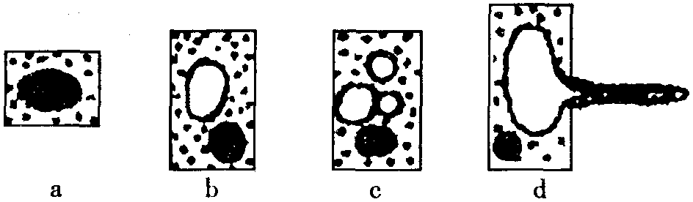
A．该细胞是植物细胞的根细胞。
B．b、c细胞都不可以用于观察叶绿体运动。
C．这些细胞是蓝藻细胞的细胞分裂图像。
D．d细胞是根毛去细胞，主要功能是吸收物质。
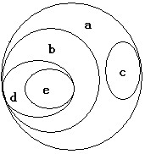30. 右图表示概念间的相互关系，下列概念与a、b、c、d、e依
次对应，相符的一组是
A．生物、真核生物、原核生物、真菌、酵母菌
B．基因、编码区、非编码区、外显子、内含子
D．细胞核、染色体、同源染色体、非同源染色体、染色单体
C．新陈代谢、物质代谢、能量代谢、蛋白质代谢、合成代谢
31. 下列有关硝化细菌的叙述，正确的是 （多选）
A．土壤中的硝化细菌有利于植物矿质营养的吸收
B．硝化细菌变异的来源只有基因突变和染色体变异
C．硝化细菌是一类有细胞壁但没有成形细胞核和复杂细胞器的生物
D．硝化细菌与小麦的代谢类型一样，但是所利用的能量来源不同
32. 下列各组生物属于原核生物的是
A.噬菌体和衣原体 B.衣藻和放线菌 C.蓝细菌和支原体 D.细菌和霉菌
33. 根瘤菌进行呼吸作用的主要场所是
A.细胞质基质 B.细胞膜 C.线粒体 D.核区
34. 细胞是生物体结构和功能的基本单位。对下图有关叙述正确的是
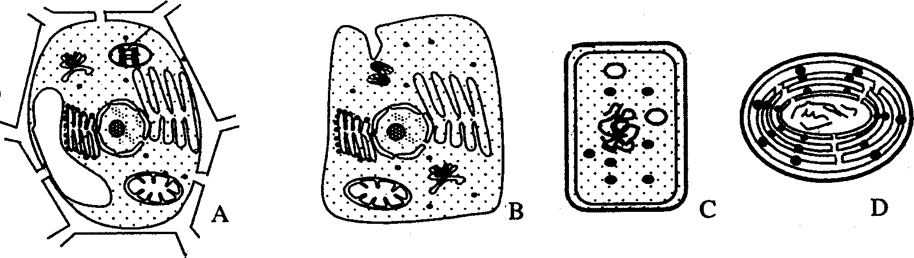
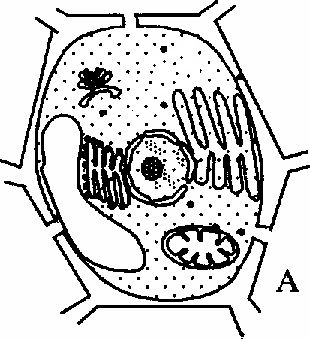

A．能进行光合作用的细胞有A和D。
B．图C代表的生物类群，在生态系统中的成分中可属于生产者、分解者。
C．在遗传物质传递中，不遵循孟德尔遗传定律的基因只存在于C和D细胞中。
D．与B细胞相比，细胞C中基因结构的主要特点是编码区只有内含子。
35. 下列生态学概念包括的范畴，从小到大排列正确的是
A．种群→个体→群落→生态系统→生物圈 B．个体→群落→生物圈→生态系统→种群
C．个体→种群→群落→生态系统→生物圈 D．群落→种群→个体→生物圈→生态系统
36. 下列各项中不能影响细菌的细胞壁结构的是
A．溶菌酶 B．噬菌体 C．CaCl₂ D．纤维素酶
37. 用显微镜的一个目镜分别与4个不同倍数的物镜组合来观察血细胞涂片。当成像清晰时，每一物镜与载玻片的距离如图所示。如果载玻片位置不变，用哪一物镜在一个视野中看到的细胞最多：

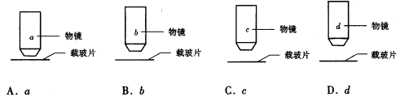

38.下列组合中，依次属于生命系统的结构层次中种群、群落和生态系统的一组是：
①生活在人的大肠内的细菌等生物 ②某一池塘中的全部鱼类
③肺炎患者肺部的肺炎双球菌 ④一根枯木及枯木上所有生物
A．①②④ B．②③④ C．③②① D．③①④
39. 右图是一个细胞的模式图。下列有关它的叙述中，错误的是：
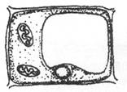
A. 是蓝藻细胞，且能进行光合作用的细胞
B. 能进行有氧呼吸的细胞
C. 有核孔的细胞
D. 有纤维素的细胞
40. ①②③④⑤是有关显微镜的几个操作步骤。下图所示是在显微镜下观察到的几何图形，要图1转化成图2，所列ABCD四种操作顺序中，正确的应是： （ ）
① 转动粗准焦螺旋
图1
图2
② 转动细准焦螺旋
③ 调节光圈
④ 转动转换器
⑤ 移动玻片
A．①②③④⑤ B．④③② C．⑤④③② D．④⑤①③
41．占肝脏细胞干重50%以上的有机成分是 ( )
(A)糖 (B)蛋白质 (C)脂肪 (D)核酸
42．肝脏细胞中，含量最多的化合物是 ( )
(A)胆汁 (B)水 (C)肝糖元 (D)蛋白质
43．下列哪一事实能说明生物界与非生物界具有统一性 ( )
(A)生物与非生物都具有化学变化 (B)生物与非生物都由元素构成
(C)组成生物体的化学元素在无机自然界中都可以找到
(D)生物与非生物都含有碳元素
44．肽键在下列哪两个基团之间形成的 ( )
(A)磷酸基和羧酸 (B)羧基和氨基 (C)醇基和醛基 (D)醛基和氨基
45．组成糖元和核酸的化学元素分别是 ( )
(A) C H O N和C H O N P S (B) C H O和C H O N P
(C) C H O P和C H O N S (D) C H O S和C H O N S
46．自然界合成蛋白质的氨基酸大约有多少种 ( )
(A)20 (B)30 (C)40 (D)60
47．科学家在利用无土栽培
离子 | K⁺ | Na⁺ | Mg²⁺ | Ca²⁺ | NO₃⁻ | H₂PO₄⁻ | SO₄²⁻ | Zn²⁺
培养液浓度(m·mol/L) | 1 | 1 | O.25 | 1 | 2 | 1 | O.25 | 1
法培养一些名贵花卉时，
培养液中添加了多种必
需化学元素。其配方如
右表。其中花卉根细胞吸收最少的离子是 ( )
(A)Ca²⁺ (B)SO₄²⁻ (C)Zn²⁺ (D)H₂PO₄⁻
48．某儿童患佝偻病，发烧时就会抽搐，医生建议他平时要补充 ( )
(A)新鲜水果和蔬菜 (B)钙片和维生素D
(C)谷物种皮和胡萝卜 (D)蛋白质和糖类
49．下列对核酸的叙述不正确的是 ( )
(A)核酸的基本组成单位是核苷酸 (B)核酸是一切生物的遗传物质
(C)核酸有DNA和RNA两种 (D)核酸只存在于细胞核中
50．若以鸡蛋为材料进行蛋白质鉴定实验，发现蛋白液与双缩脲试剂发生反应后会粘固在试管壁上。下列关于这一现象形成原因的描述中正确的是 ( )
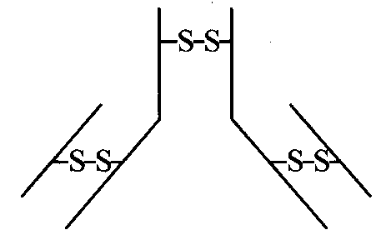
(A)鸡蛋蛋白液稀释不够，搅拌不匀
(B)只添加了双缩脲试剂A，未添加双缩脲试剂B
(C)鸡蛋蛋白液不是合适的实验材料
(D)蛋白液与双缩脲试剂的反应时间不够长
51、组成蛋白质的氨基酸之间的肽键结构式是（ ）
A.NH－CO B.－NH－CO－ C.－NH₂－COOH－ D.NH₂－COOH
52、列各项物质均属于蛋白质的是（ ）
A．生物膜上的载体、胰岛素、抗体 B．胰岛素、雄性激素、生长激素
C．抗生素、抗体、生长激素 D．维生素B、甲状腺激素、维生素A
53、甲硫氨酸的R基是—CH₂—CH₂—S—CH₃，它的分子式是（ A ）
A．C₅H₁₁O₂NS B．C₃H₇S C．C₄H₁₁O₂S D．C₅H₁₀O₂N
54、一种蛋白质是由两条肽链组成的，共含有100个氨基酸，若每个氨基酸的相对分子质量平均是120，则该蛋白质的相对分子质量约是（ ）
A．12000 B．10236 C．10218 D．13764
55、生物体内的蛋白质千差万别，其原因不可能是（ ）
A．组成肽键的化学元素不同 B．组成蛋白质的氨基酸酸种类和数量不同
C．氨基酸排列顺序不同 D．蛋白质的空间结构不同
56、由丙氨酸、甘氨酸和亮氨酸组成的三肽有（ ）
A．6种 B．5种 C．4种 D．3种
57、下列关于核酸的叙述中不正确的是 (B )
A．核酸是遗传信息的载体 B．核酸的基本组成单位是脱氧核苷酸
C．不同生物所具有的DNA和RNA有差异 D．细胞的DNA主要分布在细胞核中
58、植物细胞中不含DNA的结构是 ( )
A．线粒体和叶绿体 B．液泡和核糖体
C．线粒体和细胞核 D．染色体和叶绿体
59、大豆根尖所含有的核酸中，含有碱基 A 、 G 、 C 、 T 的核苷酸种类数共有 （B
A、8 B 、7 C 、 5 D 、 6
60、某22肽被水解成1个4肽，2个3肽，2个6肽，则这些短肽的氨基总数的最小值及肽键总数依次是（ ）
A．6、18 B．5、18 C．5、17 D．6、17
61、下列物质中都含有氮元素的是（ ）
①核糖核酸 ②糖原 ③胰岛素 ④淀粉
A.①② B.①③ C.②③ D.③④
62、两个氨基酸分子脱水缩合形成二肽，同时生成一分子水，该水分子中的氢来自（ ）
A.氨基 B.羧基 C.氨基和羧基 D.连在C原子上的H
63、多个氨基酸分子缩合形成含2条肽链的每摩尔蛋白质时，相对分子量减少了900，由此可知：此蛋白质分子所含的氨基酸数和肽键数分别是（ ）
A.52、52 B.50、50 C.52、50 D.50、49
64、下列关于生物大分子的叙述，准确的是（ ）
A．蛋白质是由多个氨基酸分子通过肽键相互连接而成的高分子化合物
B．DNA是一切生物遗传信息的载体
C．全部激素属于蛋白质
D．RNA通常只有一条链．它的碱基组成与DNA完全不同
65、下列多肽在人消化道中水解时，不可能产生的氨基酸是( )
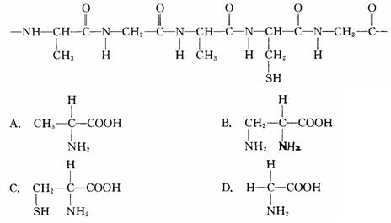
66、判定从植物体榨出的液体是否含有脂肪，酵母菌洒精发酵是否彻底，酪蛋白是否充分水解成氨基酸，最好依次选择的试剂（ ）
①苏丹Ⅲ ②Ca(OH)₂ ③斐林试剂 ④双缩脲 试剂 A．①③④ B．①②④ C．②③⑤ D．①③④
67、根据下图回答问题

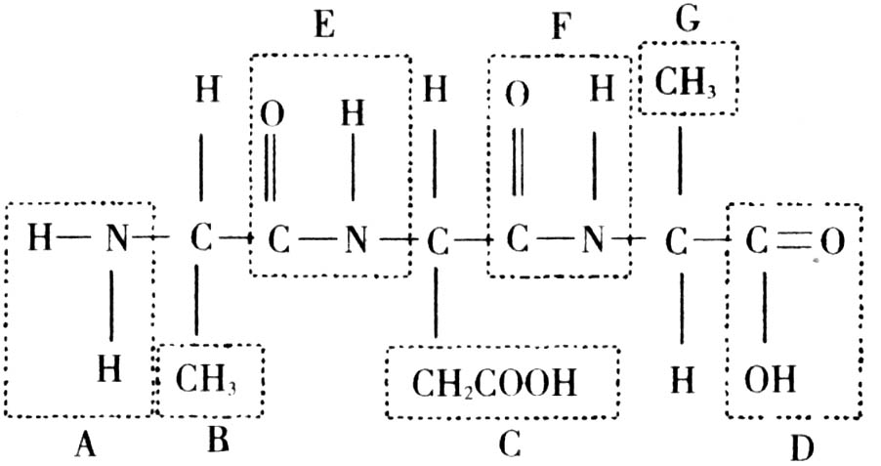
（1）图中A表示______，D表示_ __。
（2）该化合物是由_____个氨基酸分子失去___水分子而形成的,这种反应叫做_______。
（3）图中表示R基的字母是___________，表示肽键的字母是_____________。
（4）图中有________个肽键，有_______个氨基和______个羧基。该化合物由_________种氨基酸组成。化合物水解成氨基酸的过程中需要________个水分子。
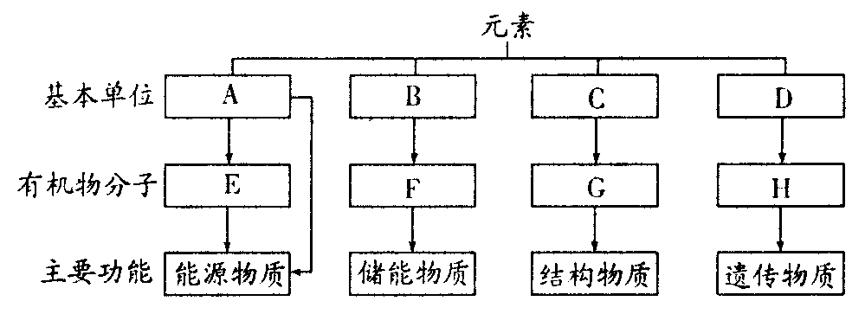
68．下图表示细胞中四种有机物的组成及功能。请据图回答：

(1)A是＿＿＿＿＿＿。E在动物内是指＿＿＿＿＿，在植物体内主要指＿＿＿＿＿。
(2)F是＿＿＿＿＿＿，它是由B(脂肪酸和甘油)形成的。除了它以外，细胞中的脂质还包括＿＿＿＿＿＿＿、＿＿＿＿＿＿＿和＿＿＿＿＿＿＿等。
(3)C是＿＿＿＿＿＿＿，它的通式是＿＿＿＿＿＿＿。
(4)D是＿＿＿＿＿＿＿，H是＿＿＿＿＿＿＿。
69．（5分）细胞学说的建立过程，是一个在科学探究中___________________________的过程，充满了耐人寻味的曲折。提示了 新细胞可以从______________中产生。你对这句话的理解是 。
70．（4分）多细胞动物依赖各种分化的细胞密切合作共同完成一系列复杂的生命活动。如：以细胞代谢为基础的生物与环境之间________和_________的交换；以细胞增殖、分化为基础的_______；以细胞内基因的传递和变化为基础的_____________，等等。
71．（7分）右图中表示在低倍显微镜视野中观察到的细胞,请据图回答:
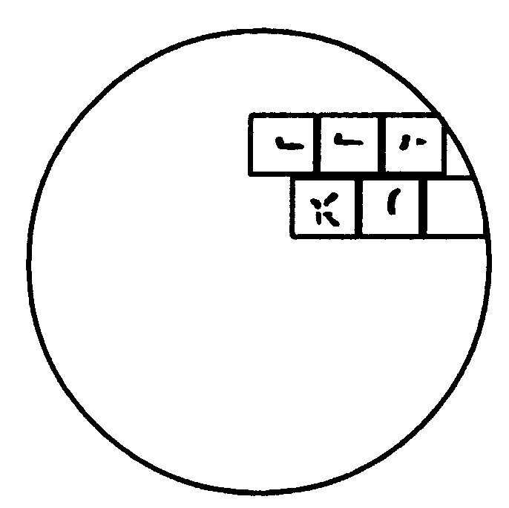
(1)图中表示的细胞是不是人的口腔上皮细胞?
理由是
。
(2)调换高倍镜观察前,要使细胞移到视野中央，应将装片向______方移动。
(3)调换高倍镜后,物像模糊不清,这时应调节_____________。
(4) 用显微镜观察某标本时，已知目镜的放大倍数为l0×，物镜的放大倍数为40×，则物像的放大倍数为
A．长度、宽度均放大400倍 B．面积放大了400倍
C．长度或宽度放大40倍 D．标本的体积放大400倍
（5）在低倍镜下的视野内图象是“dp”，实际图象是
（6）下列能在光学显微镜下观察到是生物是
A．变形虫 B．SARS病毒 C．衣藻 D．草履虫
72．（10分） 细胞是生物体结构和功能的基本单位，又是新陈代谢的主要场所。据图回答：
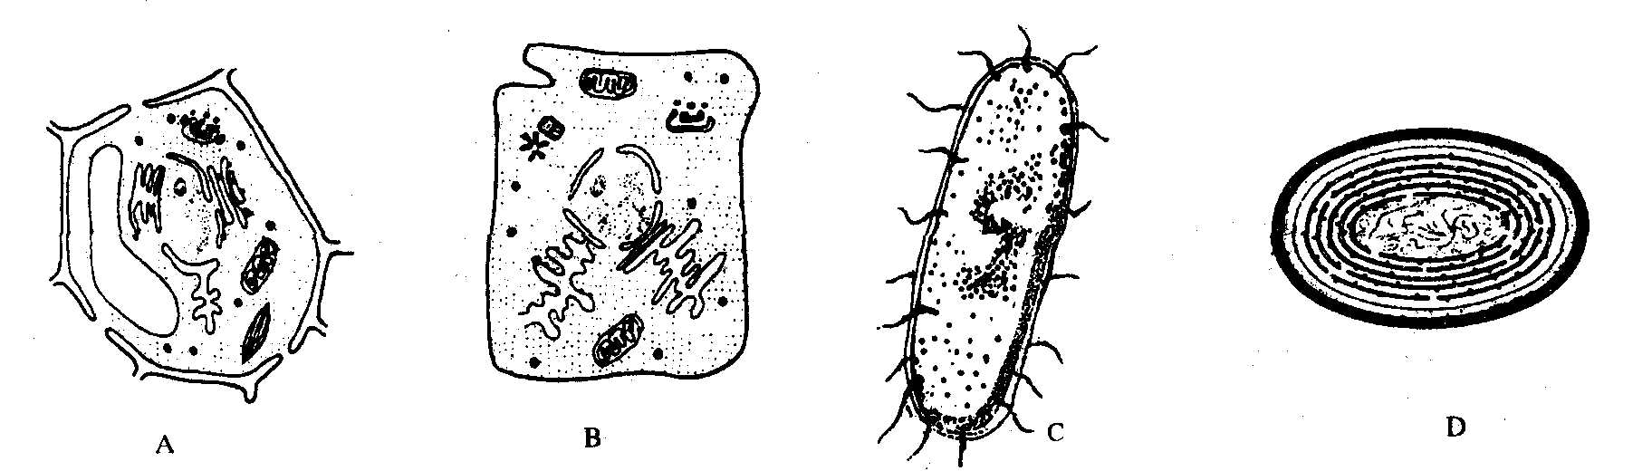

（1）动、植物细胞的最主要区别是看其有无 。以上4个图中属于原核细胞的是 ，能进行光合作用的是 。蓝藻是 （填字母 ）其能进行光合作用原因是其具有 、
（2）B细胞与D细胞结构中无明显差异的结构是 、
（3）C细胞的DNA主要存在于 A细胞的DNA主要存在于
73．（8分）右图为某生物的细胞结构模式图，据图回答：
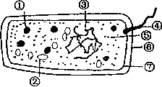

（1）该细胞为_________生物细胞，判断的理由是________。
（2）该细胞与植物叶肉细胞相比，所共有的结构包括[ ]__________、[ ]
[ ] [ ] 。
（3）该生物绝大多数种类是 （自养/异养）生物
（4）该生物的遗传物质存在于[ ]_____________中。

1.A2.A3.D4.C5.B6.C7.B8.A9.B10.A11.A12.C13.B14.A15.A16.B17.A18.A19.C20.D21.C22.D23.C24.D25.B26.C27.A28.D29.C30.A31.ACD32.C33.A34.B35.C36.D37.D38.D39.A40.C

41.B B C B B 46.A C B D A
答案：51-60B A A B A A B B B C
61B C C A B 66、A
67、（1）氨基 羧基 （2）3 2 缩合 （3）B C G E F（4）2 1 2 2 2
68．(1)葡萄糖 糖元 淀粉 (2)油脂 磷脂 植物蜡 胆固醇
(3)氨基酸 略 (4)核苷酸 核酸
69．开拓、继承、修正和发展 细胞的统一性和生物体结构的统一性 老细胞
老细胞通过分裂产生新细胞
70．物质 能量 生长发育 遗传与变异
71.（1）不是 图中细胞有细胞壁
（2）右上 （3）细准焦螺旋 （4）A (5) dp (6)ACD
72．（1）3个（2）A（3）器官
73．（1）细胞壁 C、D A、D D 叶绿素、藻蓝素 （2）细胞膜 、 核糖体
(3)拟核 细胞核

